ДНІПРОВСЬКИЙ НАЦІОНАЛЬНИЙ УНІВЕРСИТЕТ ІМЕНІ ОЛЕСЯ ГОНЧАРА

ФАКУЛЬТЕТ ПРИКЛАДНОЇ МАТЕМАТИКИ КАФЕДРА ОБЧИСЛЮВАЛЬНОЇ МАТЕМАТИКИ ТА МАТЕМАТИЧНОЇ КІБЕРНЕТИКИ

Практична робота
з дисципліни “Математичні основи інформаційних технологій”

ПРОЕКТУВАННЯ ТА РОЗРОБКА ІНФОРМАЦІЙНОЇ СИСТЕМИ ДЛЯ ЕЛЕКТРОННОГО ДОКУМЕНТООБІГУ ФАКУЛЬТЕТУ

Виконала :
студентка ПМ-24м
Мовсісян Лаура Ростомівна
Перевірив:
кандидат фіз.мат. наук, доцент КОММК
Кузенков О.О.

2024 р

Зміст
ОПИС ПРОГРАМНОГО ПРОДУКТУ 4
ТЕХНІЧНЕ ЗАВДАННЯ 5
1 ПОБУДОВА ІНФОЛОГІЧНОЇ МОДЕЛІ ДЛЯ БАЗИ ДАНИХ 6
2 РЕАЛІЗАЦІЯ БАЗИ ДАНИХ В MICROSOFT ACCESS 13
ВИСНОВКИ 17
РЕЗУЛЬТАТИ ТЕСТУВАННЯ ДОДАТКУ 19

ОПИС ПРОГРАМНОГО ПРОДУКТУ

Програмний продукт – система електронного документообігу факультету – розроблений для автоматизації процесу обміну документами та інформацією між студентами, викладачами та адміністрацією факультету. Система дозволяє оптимізувати процеси логінізації користувачів, забезпечує функціональні можливості для різних ролей, зберігає та обробляє дані про студентів, викладачів, дисципліни та навчальні плани, а також дозволяє будувати різноманітні звіти.
Проект
- Архітектура системи
  - Використання архітектури клієнт-сервер.
  - Frontend на HTML/CSS/JavaScript.
  - Backend на Python/Django.
  - База даних на PostgreSQL.
- Дизайн бази даних (БД)
  - Таблиці для зберігання даних про користувачів, ролі, студентів, викладачів, дисципліни, навчальні плани.
  - Зв’язки між таблицями для забезпечення цілісності даних.
- Система управління базами даних (СУБД)
  - Використання PostgreSQL як основної СУБД.
  - Забезпечення резервного копіювання даних та відновлення у разі збоїв.
Реалізація
- Розробка модулів системи
  - Модуль логінізації та аутентифікації користувачів.
  - Модуль управління ролями та правами доступу.
  - Модуль управління даними (додавання, редагування, видалення).
  - Модуль генерації звітів.
- Тестування системи
  - Перевірка функціональності всіх модулів.
  - Тестування на відповідність технічному завданню.
  - Тестування на продуктивність та безпеку.
Результати тестування
- Функціональні тести
  - Успішна реєстрація та логінізація користувачів.
  - Коректне розмежування доступу між ролями.
  - Збереження та обробка даних без втрат та помилок.
  - Генерація звітів відповідно до вимог.
- Тести на продуктивність
  - Система витримує навантаження до 1000 одночасних користувачів.
  - Час відповіді системи не перевищує 2 секунд при стандартних операціях.
- Тести на безпеку
  - Захищеність даних користувачів через шифрування.
  - Відсутність виявлених вразливостей до SQL-ін'єкцій та інших поширених атак.

ТЕХНІЧНЕ ЗАВДАННЯ

- Модуль логінізації користувачів
  - Реалізація механізму реєстрації та аутентифікації користувачів.
  - Захист паролів через використання хешування та шифрування.
  - Можливість відновлення паролю через електронну пошту.
- Розмежування користувачів за ролями
  - Адміністратори, викладачі, студенти.
  - Адміністрування ролей та призначення прав доступу відповідно до ролей.
  - Відповідні функціональні можливості для кожної ролі (доступ до певних модулів, функцій та даних).
- Зберігання та обробка інформації
  - Створення бази даних для зберігання інформації про студентів, викладачів, дисципліни та навчальні плани.
  - Можливість додавання, редагування, видалення записів через інтерфейс системи.
  - Забезпечення цілісності та актуальності даних.
- Будування звітів
  - Автоматизація створення довідок для студентів, розкладів занять, відомостей успішності.
  - Форми для внесення оцінок викладачами.
  - Модуль для розрахунку та нарахування стипендій.

1 ПОБУДОВА ІНФОЛОГІЧНОЇ МОДЕЛІ ДЛЯ БАЗИ ДАНИХ

Першим чином визначимо сутності і їх атрибути. У БД має зберігатися інформація про здобувачів вищої освіти, про факультети і групи, які створені та їх членів, про предмети, що викладають у ЗВО і результати за іспити по ним. Інформація може бути використана студентом та адміністратором, його співробітниками, а за потреби і надана вступникам.
Проведемо аналіз та визначимо необхідний набір атрибутів кожної сутності, виділивши ідентифікуючі атрибути [3].
Процес побудови інфологічної моделі бази даних «Студенти», де має зберігатись інформація про факультети і їх кафедри, про перелік сформованих груп, отримані оцінки за відповідні іспити, про дисципліни та години їх викладання, про НПП та їх особисті дані, посади, ступені, звання, про які саме НПП читають відповідний предмет, з якої вони кафедри. Інформація про склад НПП, що викладають предмет, дані про лекторів, НПП практик, про першого і другого НПП лабораторних робіт. Інформація про відповідну кількість витрачених годин. Окрім особистих даних студентів, також має зберігатись інформація про стипендії здобувачів вищої освіти, та їх кураторів. Зберігатись розподіли студентів по групах, інформація про розподіл студентів по містах. В
процесі побудови були виділені наступні об’єкти і їх характеристики для бази даних, яка проектується [11]:
Дисципліни – для опису яких, потрібні дані: назва дисципліни, тип іспиту, який проводився для відповідної дисципліни, кількість витрачених годин і семестр, в якому студенти проходили відповідний предмет, склад НПП, який викладав дисципліну.
Факультети – для опису яких, потрібні дані: найменування факультету, декани факультетів та роки їх створення.
Кафедри - для опису яких, потрібні: назви кафедр, їх завідувачі і повна контактна інформація для кожної кафедри.
Студенти – для опису яких, потрібні дані: прізвище, ім’я, по-батькові, про нараховані бали за НМТ і ЗНО, номер залікової книжка, дата народження, про нараховані стипендії, про місто, з якого вони вступили в заклад та код групи, в яку вони зараховані.
Оцінки – для опису яких, потрібн: дані про дисципліну, форму оцінювання семестр, в якому проводилось оцінювання.
Навчально-педагогічні працівники – для опису інформації про яких, дані беруться з інформації, яку надає кафедра: ПІБ НПП, повний і детальний опис його посади, і назва кафедри, від якої викладає.
Групи – для опису яких, потрібні дані: назва груп, склад груп та їх куратори.
У таблиці 1.1. наведені основні отримані сутності та їх атрибути.

Таблиця 1.1. Основні сутності та їх атрибути, виділені у результаті аналізу предметної галузі

Сутності | Атрибути
Факультети | Код факультету  Найменування  Декан
Групи | Код групи  Номер групи  Найменування факультету  Рік створення  Куратор
Студенти | Код Студента -  Номер залікової книжки ПІБ  Бал НМТ/ЗНО-  Код Групи  Дата народження Місто Стипендія
Оцінки | Код студента, ПІБ студента Назва дисципліни Семестр  Тип звітності  Оцінка
НПП | Код НПП,  ПІБ,  Ступінь, Звання, Посада, Кафедра
Дисципліни | Код дисципліни, Назва  Семестр  Тип звітності  Кредит

Сутності | Атрибути
Години
Лектор
НПП практики
№1 НПП лабораторних робіт
№2 НПП лабораторних робіт Кафедра
Кафедра | Код  повна Назва Кафедри коротка назва кафедри завідувач кафедри телефон кафедри пошта кафедри  адреса кафедри

Для виділених сутностей був визначений їх тип:
Незалежні сутності (стрижні): Дисципліна, НПП.
Залежні сутності: (асоціації) Оцінки [Студент N, Дисципліна M].
Означення: Студент [Групи 1], Групи [Факультет 1], [НПП 1], Факультет [НПП 1].
Характеристики - кількість семестрів , кількість тижнів в семестрі, тип звітності, ступінь, посада , звання, кафедра.
ER-діаграма моделі показана на рис. 1.2, а її текстовий опис має наступний вигляд:
Студенти – [Групи 1] (Код Студента- Номер залікової книжки- ПІБ- Бал НМТ/ЗНО- Код Групи- Дата народження- Місто Стипендія).
Оцінки – [Студент N, Дисципліни М] (Код , ПІБ студента- Назва дисципліни- Семестр- Тип звітності- Оцінка ).
Група - [Факультет 1], [НПП 1] (Код групи- Номер групи- Найменування факультету- Рік створення- Куратор) .
Факультети [НПП 1] ( Код факультету-Найменування-Декан). Дисципліни [НПП М] [Кафедра1] (Код, Назва, Семестр, Тип звітності,
Кредит, Години, Лектор, НПП практики, №1 НПП лабораторних робіт, №2 НПП лабораторних робіт, Кафедра) .
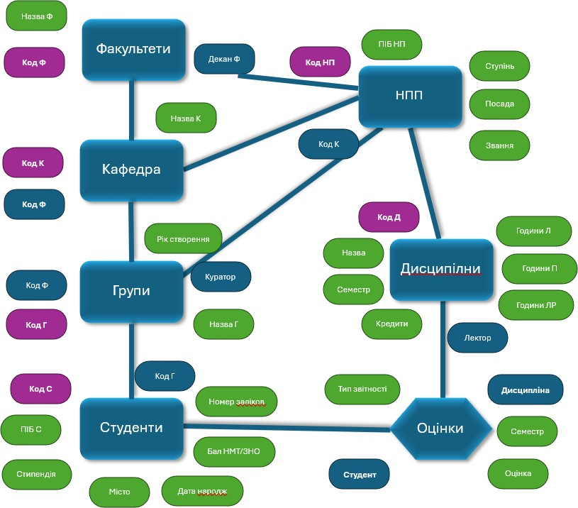

Рисунок 1.2 – Інфологічна модель бази даних «Студенти»

НПП [Дисципліни 1] (Код, ПІБ, Ступінь, Звання, Посада, Кафедра). Кількість семестрів (код, номер) { Дисципліни }.
Кількість тижнів в семестрі (код, Кількість) { Дисципліни }. Тип звітності (код, тип) { Дисципліни }{Оцінки}.
Ступінь (код, назва) { НПП}. Посада (код, назва) { НПП}. Звання (код, назва) { НПП}.
Кафедра [НПП 1] (код, повна назва, коротка назва, завідувач, Контактний телефон, Електронна пошта, Адреса) { НПП}.
Побудовані мною таблиці знаходяться в нормальній формі Бойса – Кодда.
Тобто немає функціональної залежності між полями в середині таблиць.
Дане правило було застосовано для усіх сутностей, які були побудовані в підрозділі 1.1. Більшість з них вже знаходились в нормальній формі Бойса – Кодда. А з деяких, після процедури нормалізації, були видалені повторювальні елементи і створені відповідні нові сутності. У результаті, було отримано шість нових сутностей «Кількість семестрів», «Кількість тижнів в семестрі», «Тип звітності», «Ступінь», «Посада», «Звання» які у табличному вигляді наведені на рис. 1.3 – 1.8.
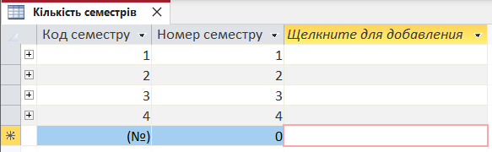
Рисунок 1.3 – Таблиця «Кількість семестрів»

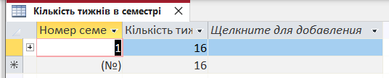
Рисунок 1.4. – Таблиця «Кількість тижнів в семестрі»

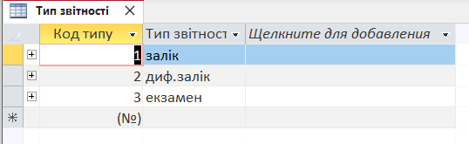
Рисунок 1.5 – Таблиця «Тип звітності»
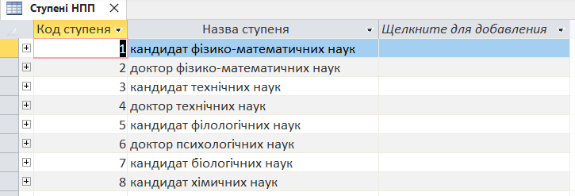
Рисунок 1.6 – Таблиця «Ступінь»

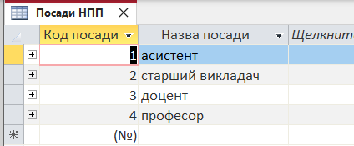
Рисунок 1.7 – Таблиця «Посада»

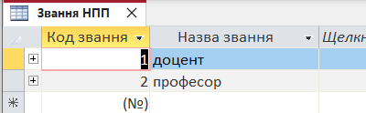
Рисунок 1.8– Таблиця «Звання»

Після процедури нормалізації отримуємо уточнену інфологічну модель (додаток А).

2 РЕАЛІЗАЦІЯ БАЗИ ДАНИХ В MICROSOFT ACCESS

Наведена реалізація побудованої бази даних в Microsoft Access , а також розглянуто вихідні дані і описані створені таблиці, форми, запити та звіти. Вихідними даними є перегляд груп, які сформовані в вищому закладі освіти відповідно заданому критерію, можливість оформлення додавання, пошук потрібної інформації.

Створення таблиць. Збереження інформації реалізовано завдяки використанню таблиць, наприклад таблиця «Оцінки» в режимі конструктора наведена на рис. 2.1.
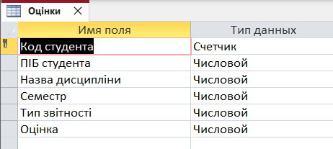

Рисунок 2.1. – Таблиця «Оцінки» у режимі конструктор

Після оформлення полів у режимі конструктор для таблиця «Оцінки» було перейдено в режим макет и заповнено поля відповідними даними, фрагмент результату наведений на рис. 2.2 .
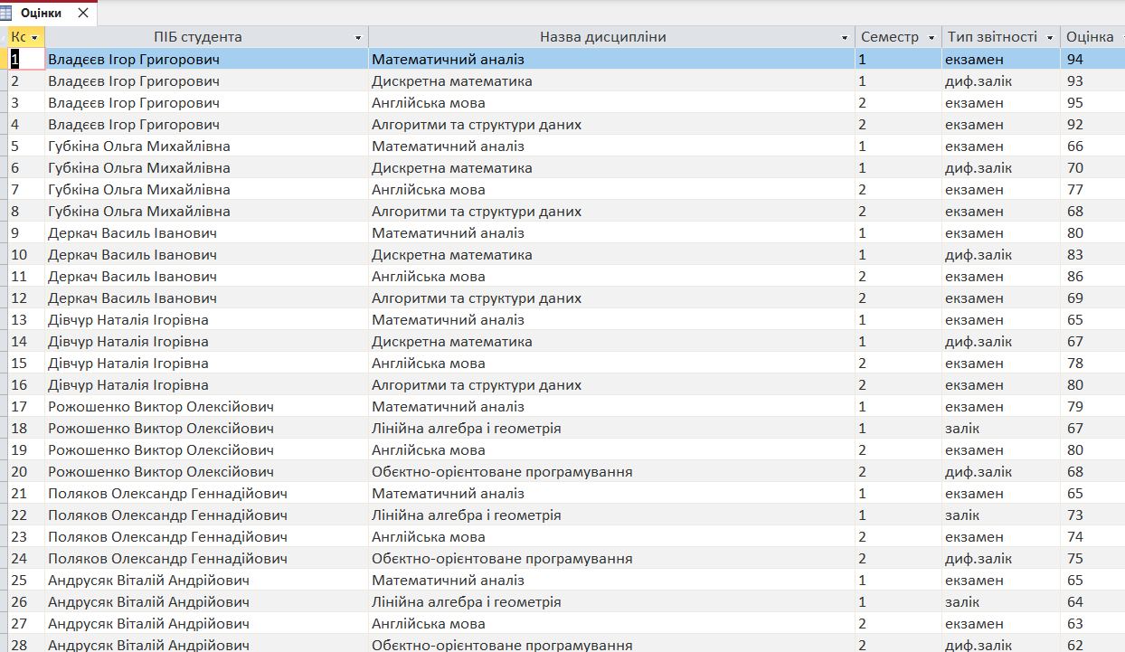
Рисунок 2.2 - Таблиця «Оцінки» у режимі макет

Всі дані розбито на таблиці «Факультети», «Групи», «Студенти»,
«Дисципліни», «Оцінки», «Кафедри», «Навчально-педагогічні працівники», . Розглянемо частину таблиці «Кафедри» в режимі макету, що наведена на рис. 2.3.
Таблиці з БД «Студент» наведені в додатку Б.
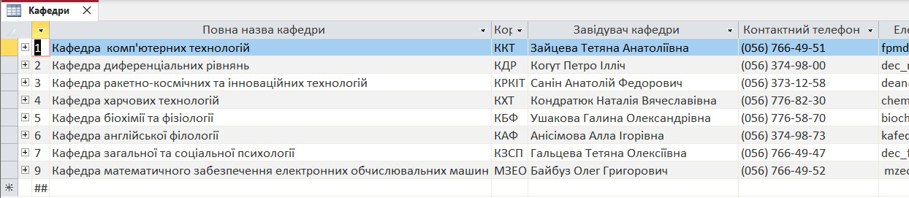
Рисунок 2.3 – Таблиця «Кафедри» в макеті

Тепер розглянемо критерії задані в таблиці «Кафедри» в режимі макету, наведені на рис. 2.4.
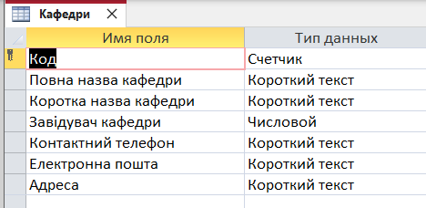
Рисунок 2.4 – Таблиця «Кафедри»

Створення запитів.
Для прикладу, розглянемо запит «Розподіл по містах», який аналізує дані з таблиці «Студенти» і показує в якій групі яка кількість студентів навчається з відповідних міст України (рис. 2.5, 2.6) та для заданих користувачем міст України (рис. 2.7, 2.8). Для створення запитів я використовувала конструктор , а для їх подальшого корегування – SQL. Відповідно запит в режимі макету наведено на рис. 2.5, а в режимі SQL – на рис. 2.6.
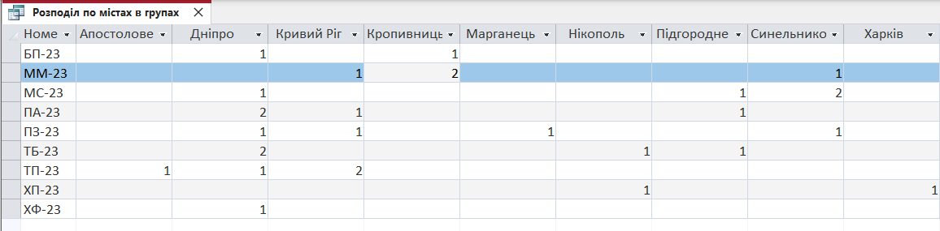
Рисунок 2.5 – Приклад запиту «Розподіл по містах» у макеті
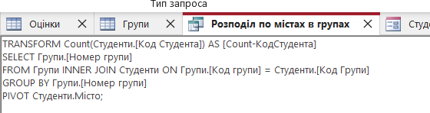

Рисунок 2.6 – Приклад запиту «Розподіл по містах» в режимі SQL

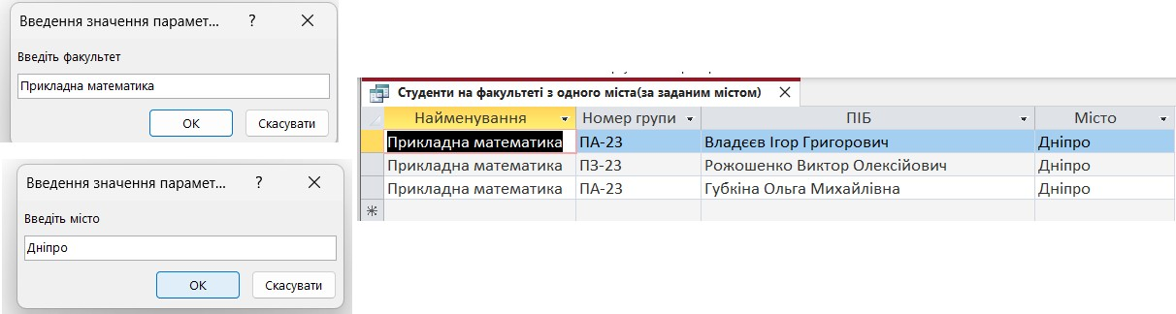
Рисунок 2.7 – Приклад запиту «Розподіл по містах» з параметром у макеті

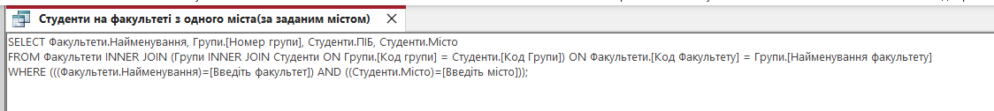
Рисунок 2.8 – Приклад запиту «Розподіл по містах» з параметром в режимі SQL Приклади запитів з БД «Студент» наведені в додатку В.

Створення форм.
Далі наведені форми різноманітних видів і направлень, які були створені мною у БД «Студент».
Одна з них, «Студенти по групах » рис. 2.9 підпорядкована форма, її використання дозволило згрупувати студентів по групах. Форма у режимі макет наведена на рис. 2.9.
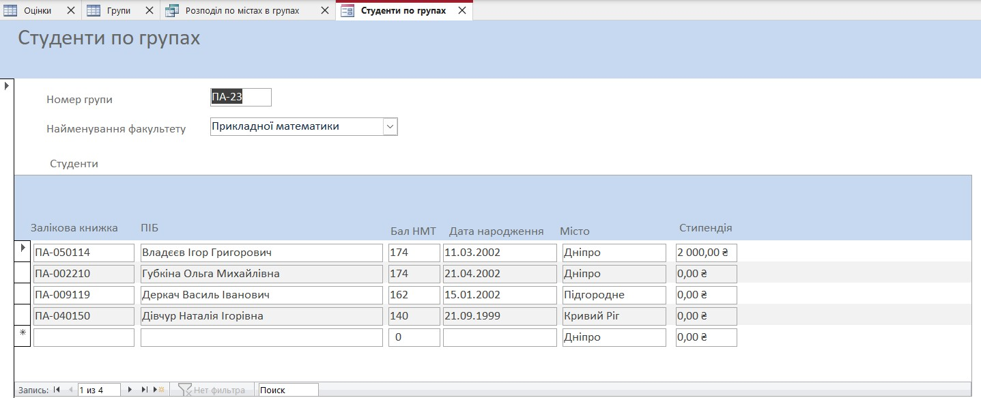
Рисунок 2.9 – Форма «Студенти по групах»
Форми з БД «Студент» наведені в додатку Г.
Створення звітів.
Розглянемо один із створених звітів (рис. 2.10). Звіт «Склад груп» надає можливість користувачеві отримати повний список груп з виведеними студентами ,та їх відповідними вибірковими даними.
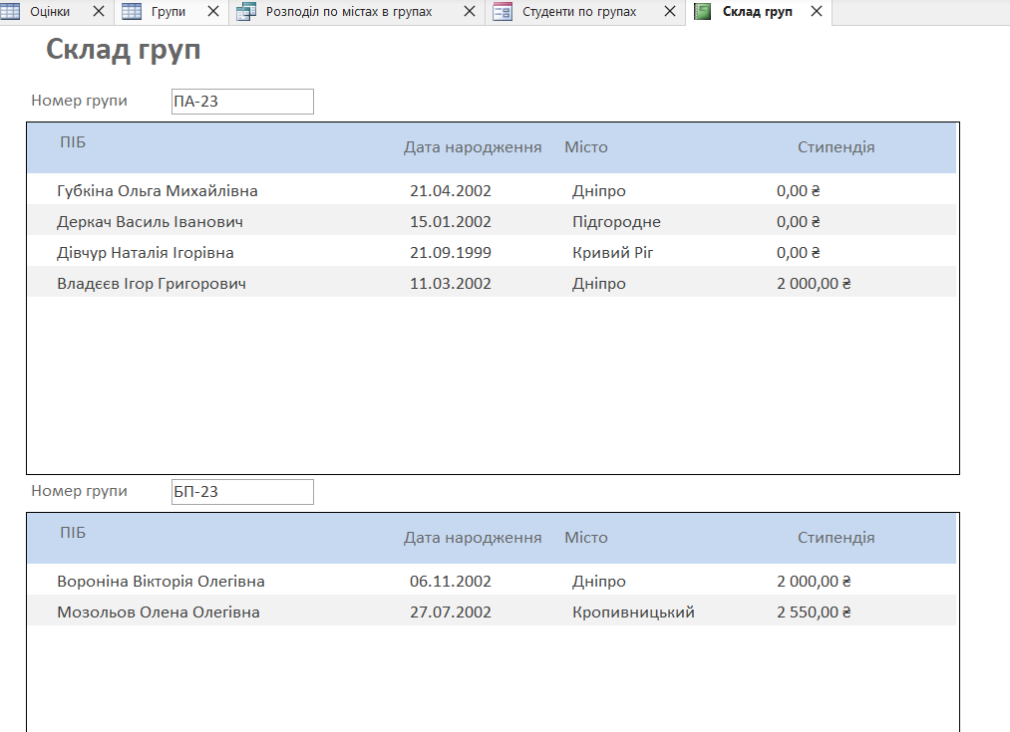
Рисунок 2.10 – Звіт «Склад груп»
Повний вигляд звіту можна побачити в Додатку Д.

Налагодження користувацького інтерфейсу

На наступному етапі було налагоджено користувацький інтерфейс. Для створення інтерфейсу була використана кнопкова форма, але перед цим були створені за допомогою вбудованого інструменту – макроси.
Фінальне головне меню на рис. 2.15. Відредаговане в конструкторі за допомогою макросів з диспетчера форм. Були створені функціональні кнопки для навігації по формі , такі як: Вийти, Повернутись, Переглянути Запити, Звіти, Форми.
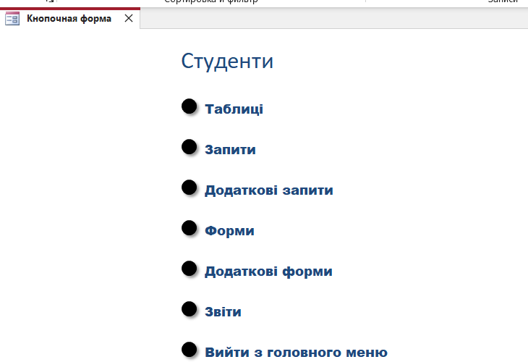

Рисунок 2.15 – Головне меню, реалізоване за допомогою кнопкової форми

ВИСНОВКИ

У роботі були детально розглянуті та проаналізовані системи баз даних та досліджені технології обробки даних з точки зору зручності та практичної доцільності їх використання для створення бази даних в середовищі від Microsoft 365.
Була побудована та розглянута інфологічна модель, що постала в ході роботи над розробкою системи баз даних. Було виявлено необхідний набір сутностей та визначено необхідний набір атрибутів кожної сутності, виділено ідентифікуючі атрибути. Далі було класифіковано сутності, визначено та формалізовано зв'язки між об'єктами. Була розглянута процедура нормалізації. Була описана побудова моделі сутність зв'язок Також отримані зв’язки були приведені до третьої нормальної форми (до нормальної форми Бойца - Кода);
Засобами Microsoft Access була створена раніше спроектована база даних для здобувачів вищої освіти, яка надає їм можливість безпечного та зручного доступу до усіх поточних груп і інформації про них , що є в доступі у ЗВО та у майбутньому зможе забезпечити ефективну комунікацію і співпрацю між студентами і НПП закладу. Спроектована база також надає можливість для збереження, обробки і виведення даних для формування індивідуального навчального плану студента (ІНП), передбачити наявність користувацького інтерфейсу, а також забезпечення цілісності даних
Було створено зручну та інтуїтивно зрозумілу базу, яка дозволяє легко та швидко знаходити необхідну інформацію. Крім того, були розроблено різноманітні запити і форми, які дозволяють ефективно взаємодіяти з базою та забезпечувати високу продуктивність роботи здобувачів вищої освіти. Вони надають інформацію про факультети, кафедри та групи студентів, переліку здобувачів вищої освіти, які вступили у ЗВО, предмети що викладають на кожному з факультетів, інформацію про результати іспитів за відповідними семестрами з дисциплін, та дані про них.

РЕЗУЛЬТАТИ ТЕСТУВАННЯ ДОДАТКУ
Додаток А
Інфологічна модель «Студенти» після процедури нормалізації
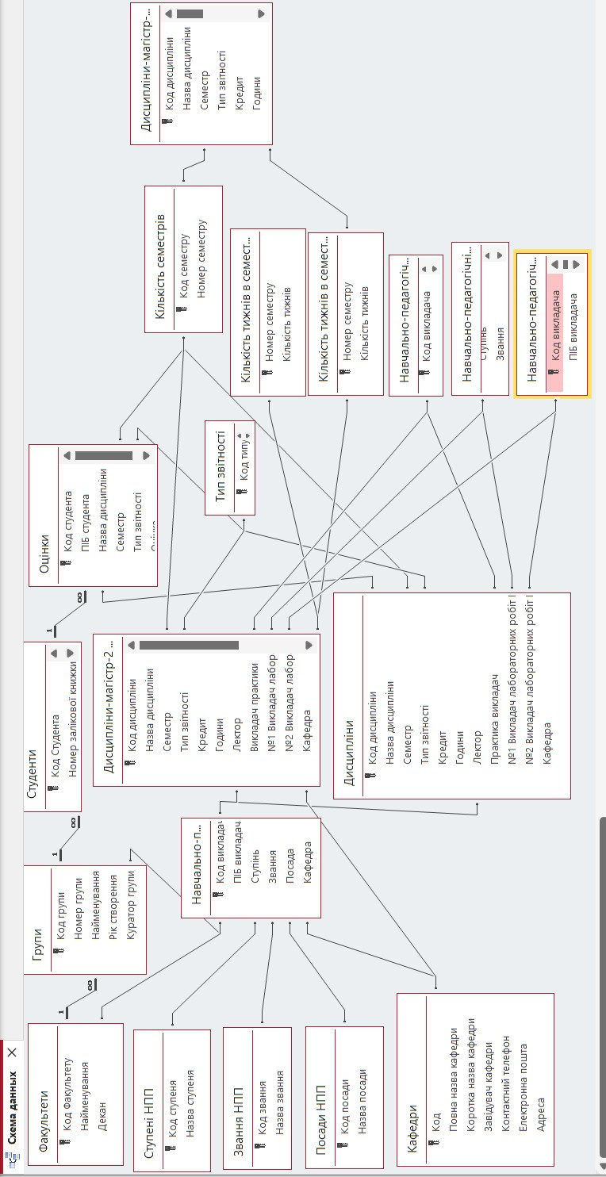

Додаток Б. Таблиці Таблиця «Кафедри» у макеті
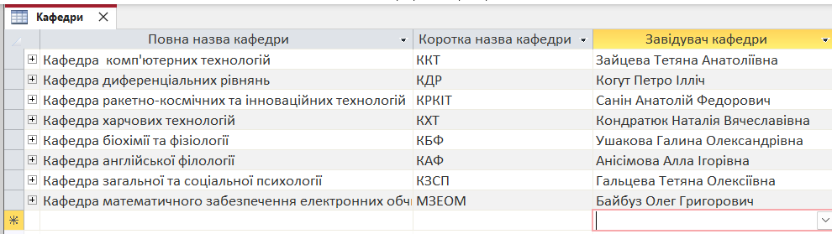
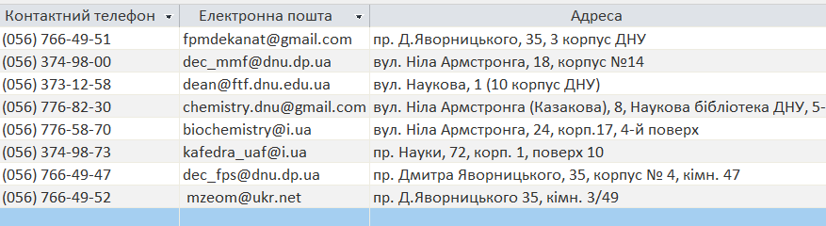

Таблиця «Кафедри» у конструкторі
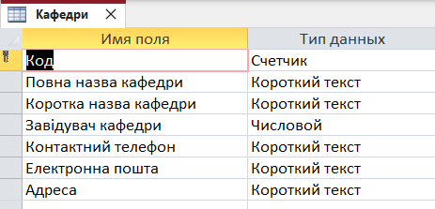

Таблиця «Студенти» у макеті
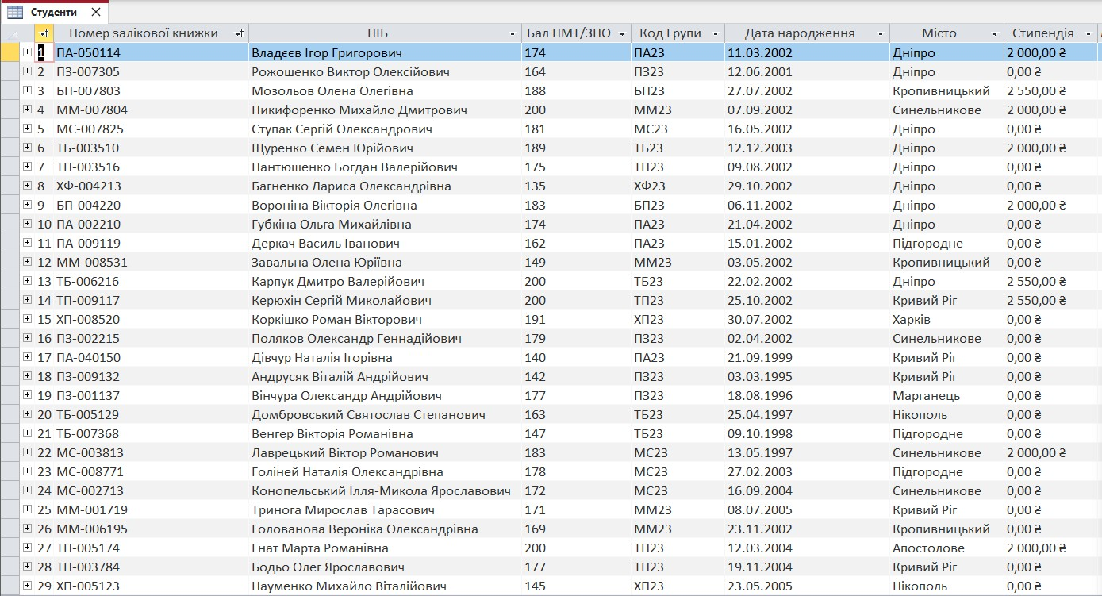
Таблиця «Студенти» у конструкторі
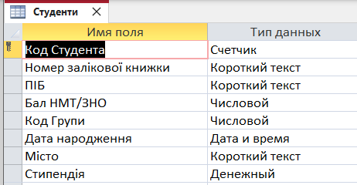

Таблиця «НПП» у макеті
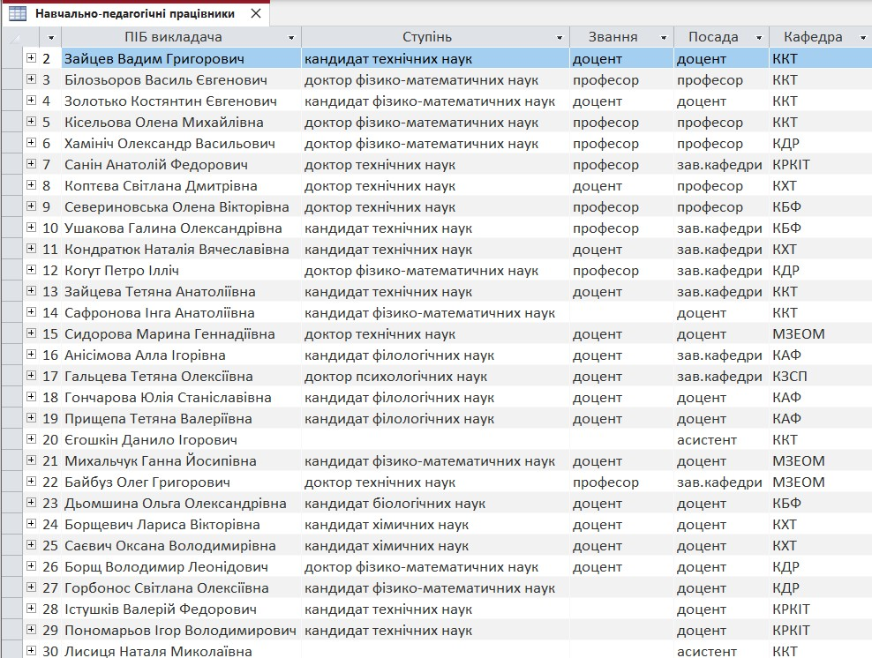
Таблиця «НПП» у конструкторі
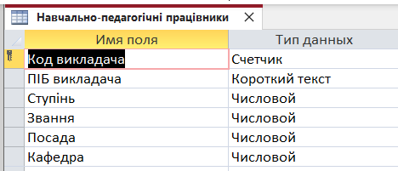

Таблиця «Оцінки» у макеті
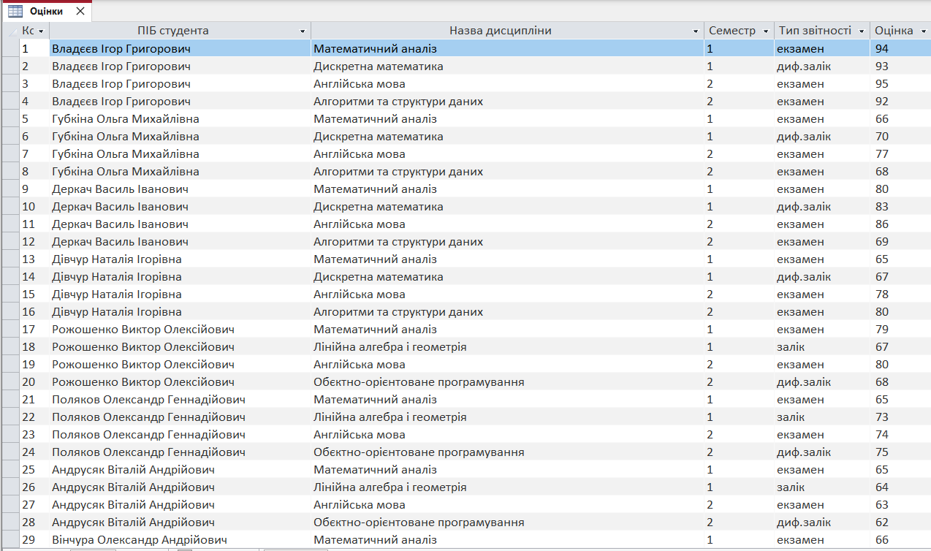
Таблиця «Оцінки» у конструкторі
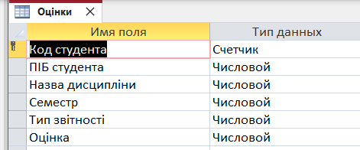
Таблиця «Дисципліни» у макеті
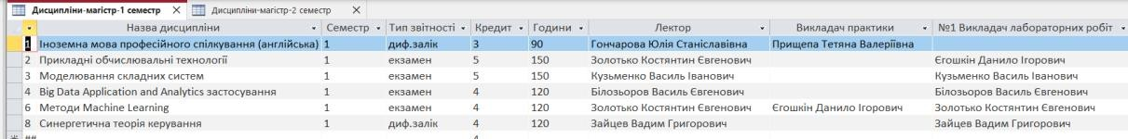
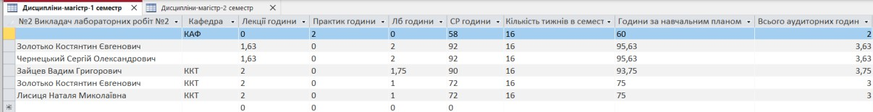

Таблиця «Дисципліни» у конструкторі
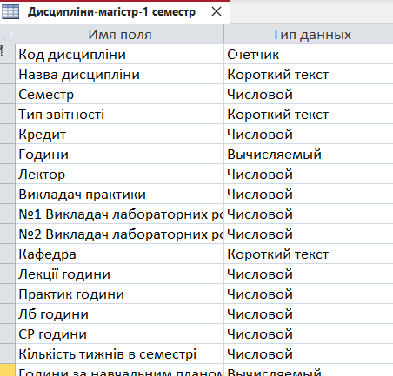

Додаток В. Приклади запитів
Приклад запиту «Студенти на факультеті (за заданим містом)»

Приклад запиту «Пошук студента за ПІБ»
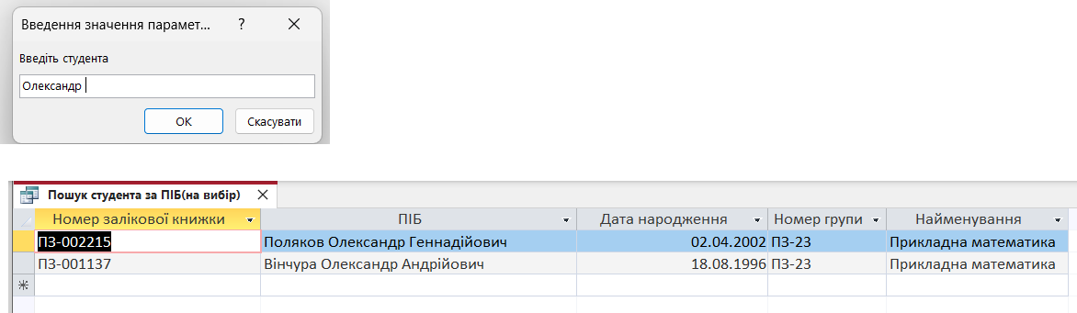

Приклад запиту «Вивести студентів, у яких бал ЗНО менший ніж 150»
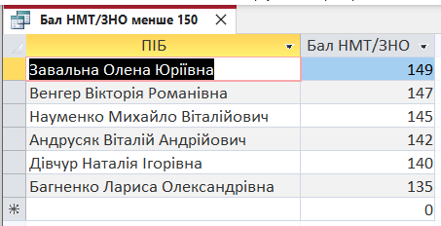
Приклад запиту «Кількість студентів в групах»
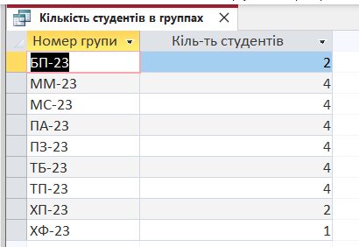

Приклад запиту «Максимальний бал НМТ»
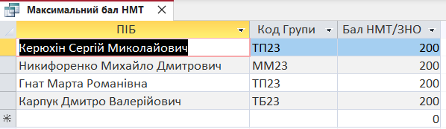

Приклад запиту «Пошук студента за датою народження( усі до дати)(місяця рік)»
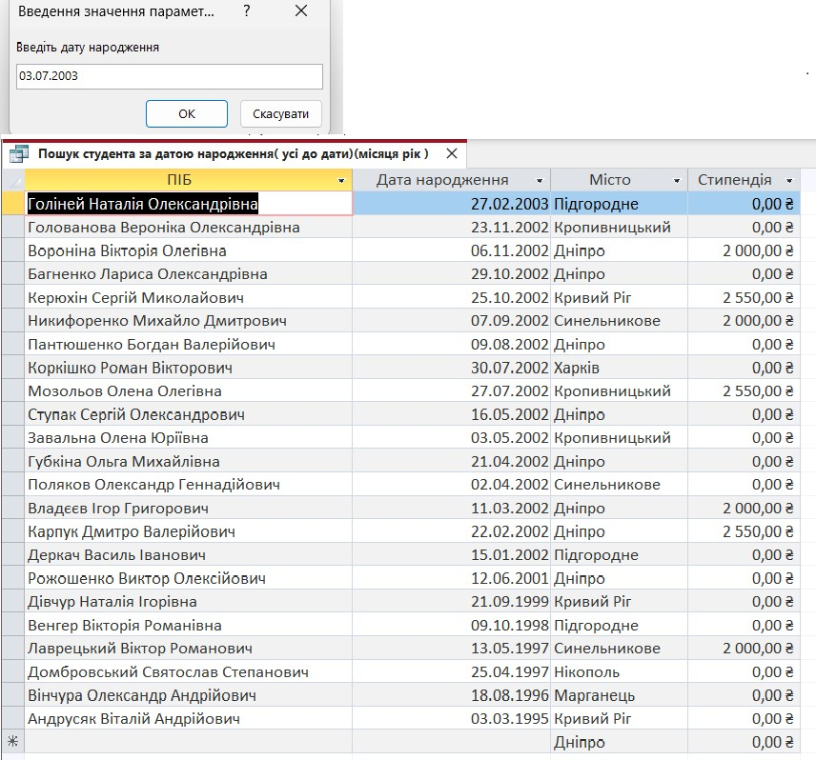
Приклад запиту «Середній бал НМТ/ЗНО по групах»
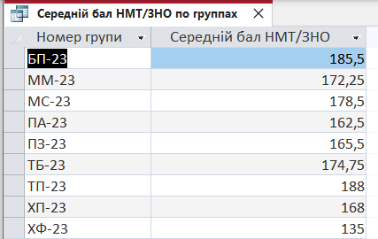

Додаток Г. Форми
Форма «Оцінки за дисциплінами»
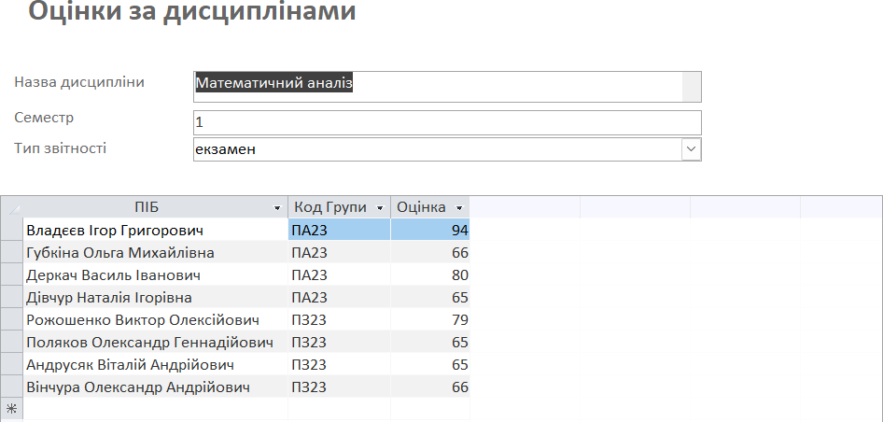
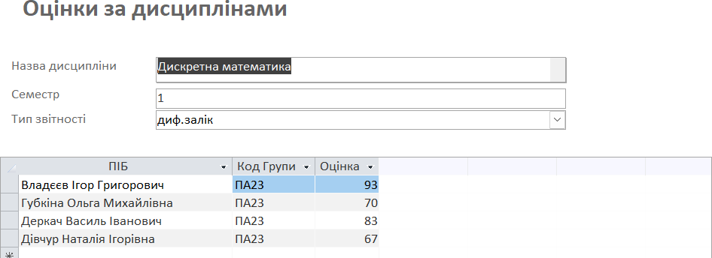
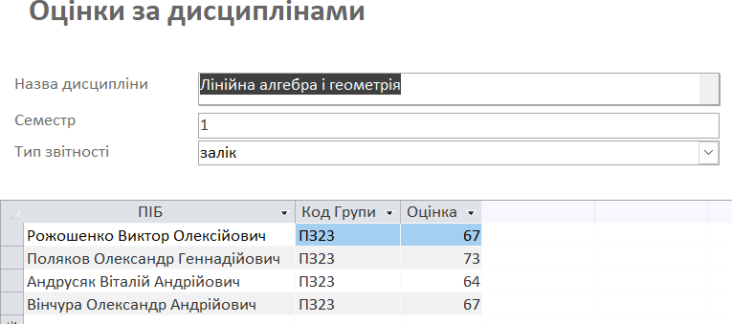

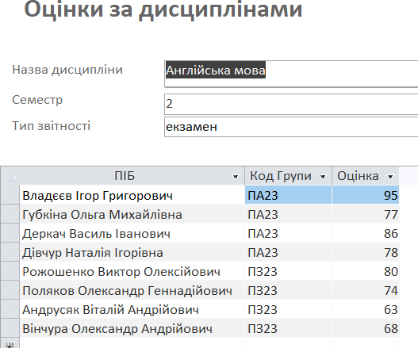
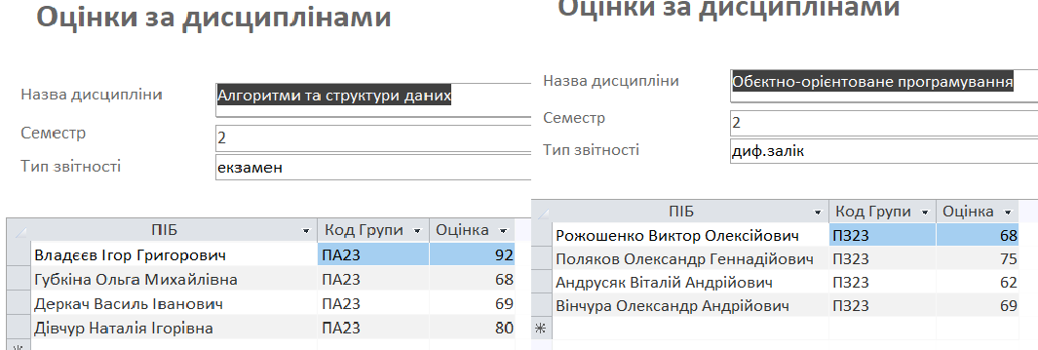
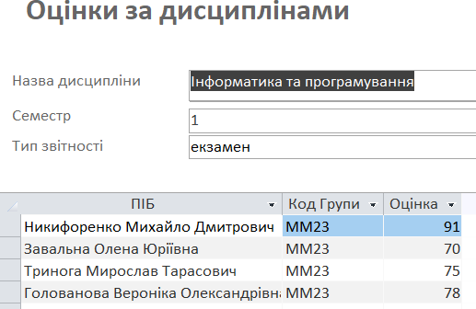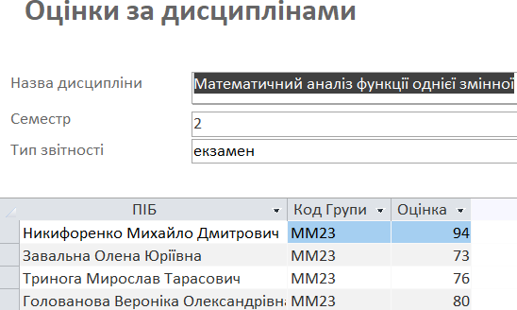

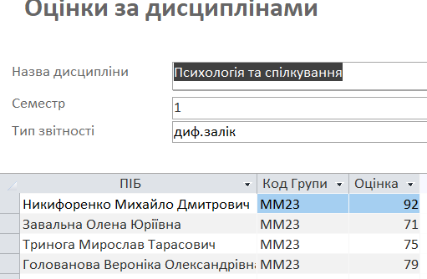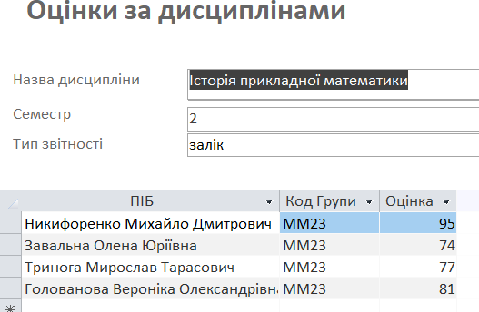
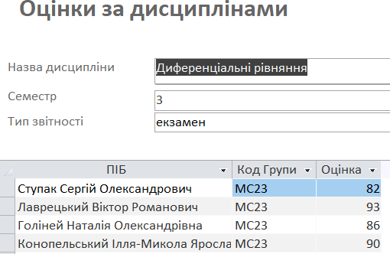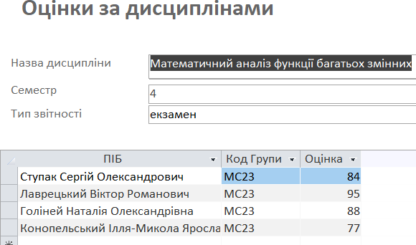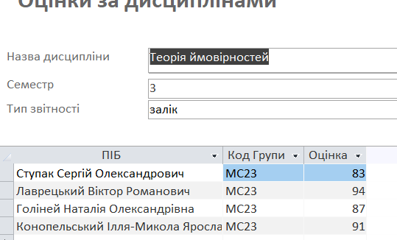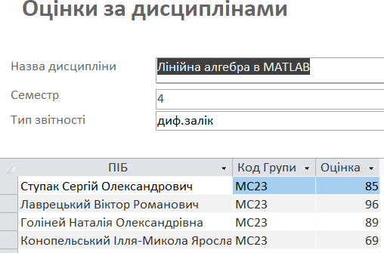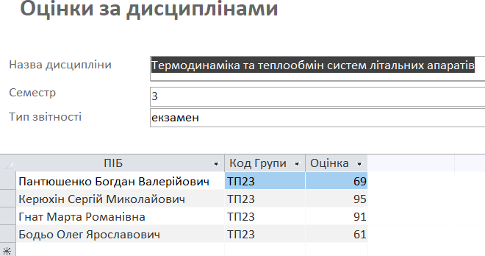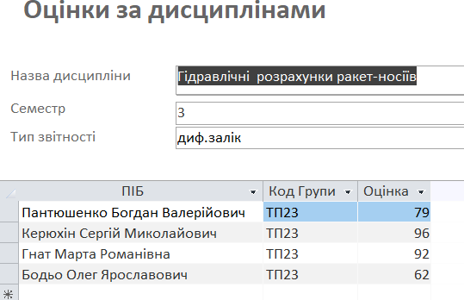

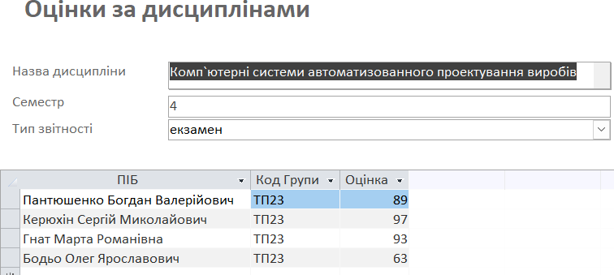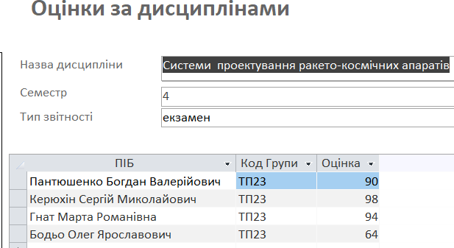
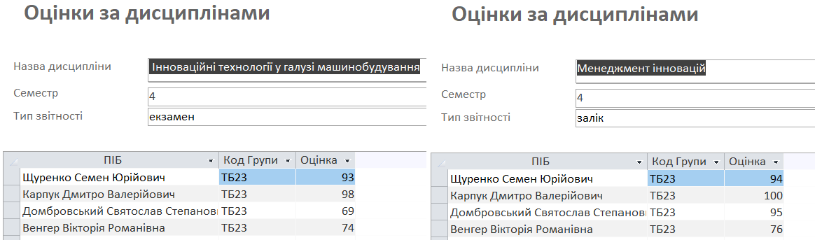
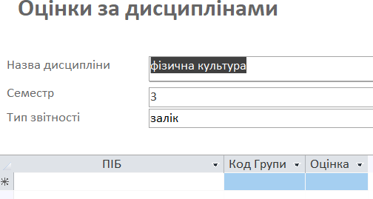
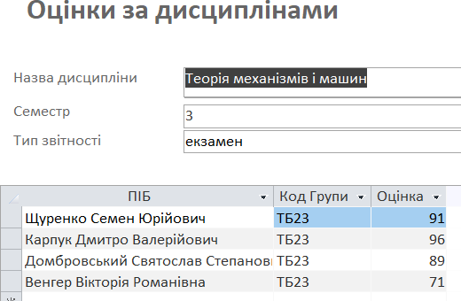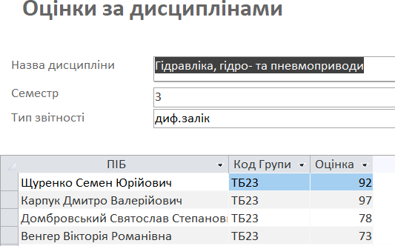

Форма «Оцінки студентів»
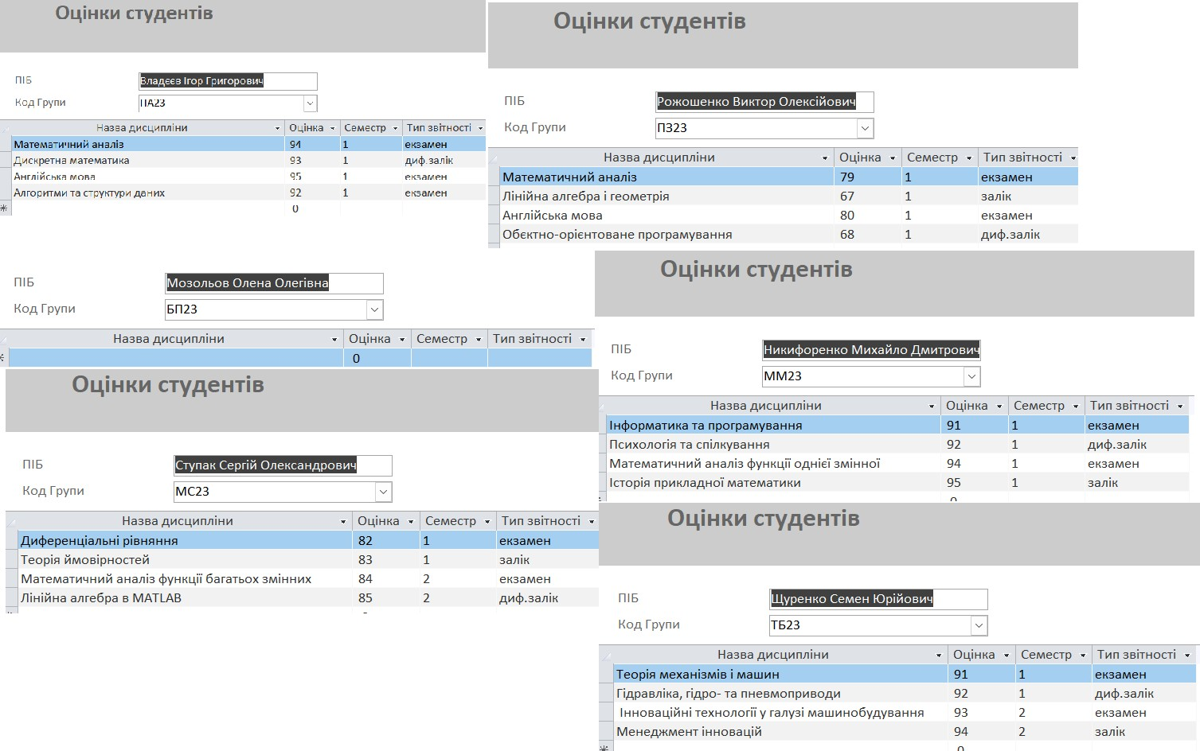
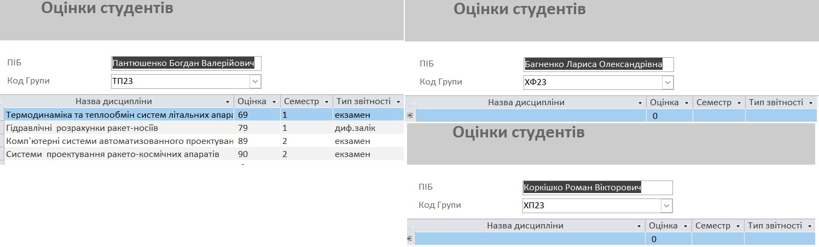

Форма «Студенти по групах»
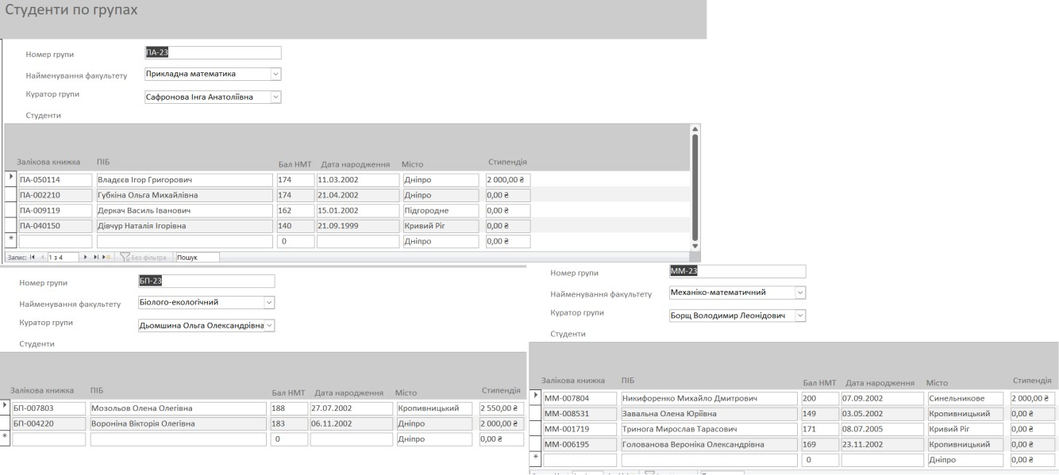

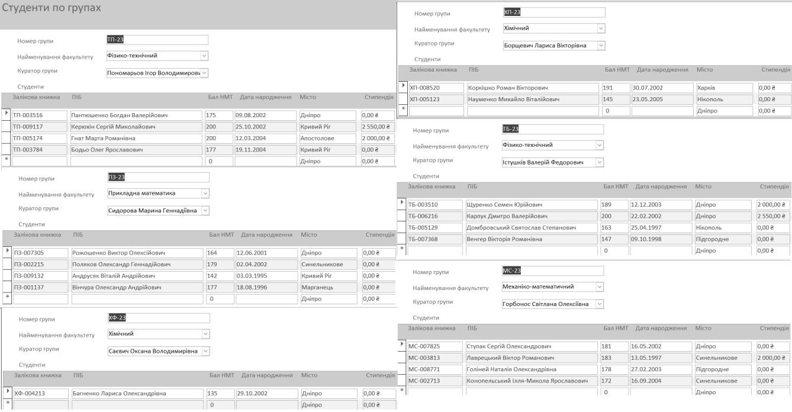

Форма «Групи за факультетами»
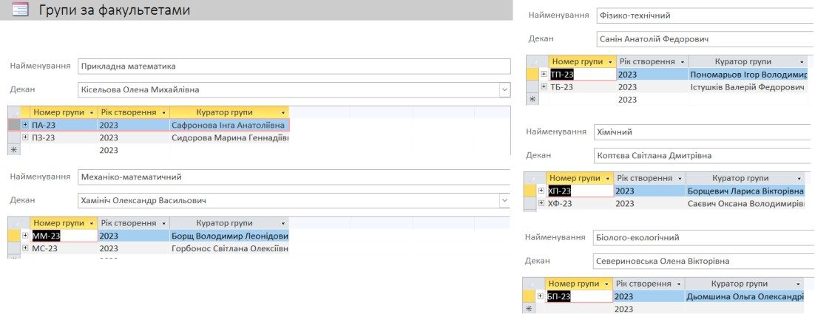

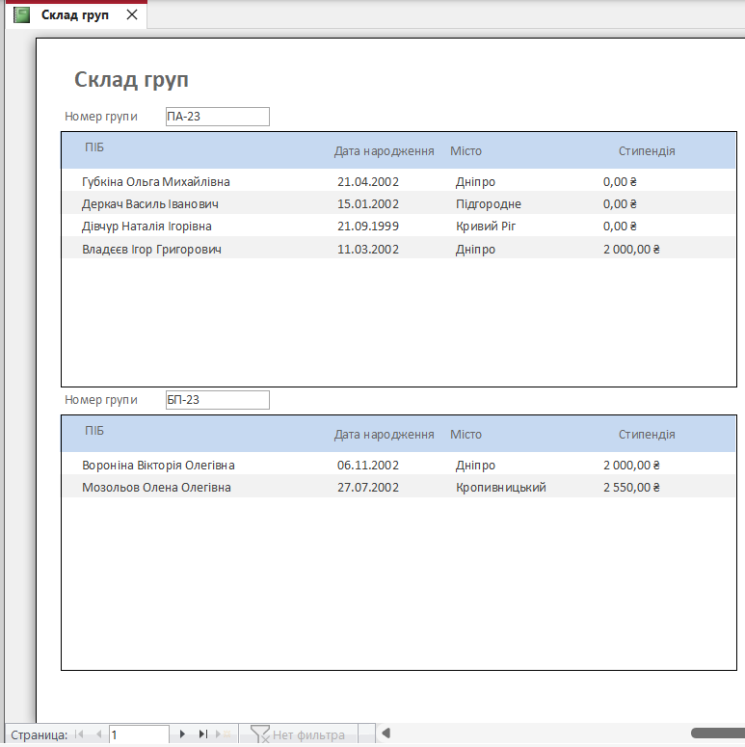
Додаток Д. Звіти Звіт «Склад груп»

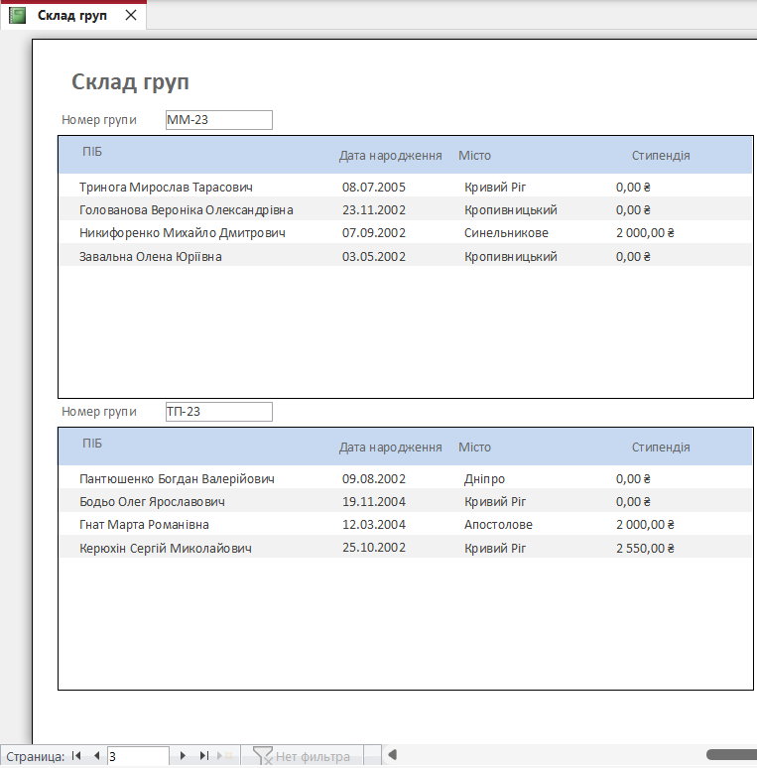

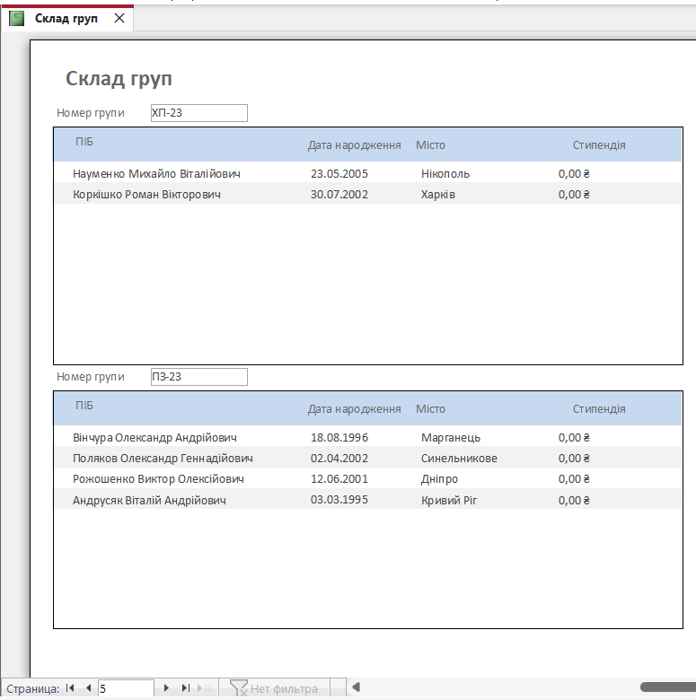

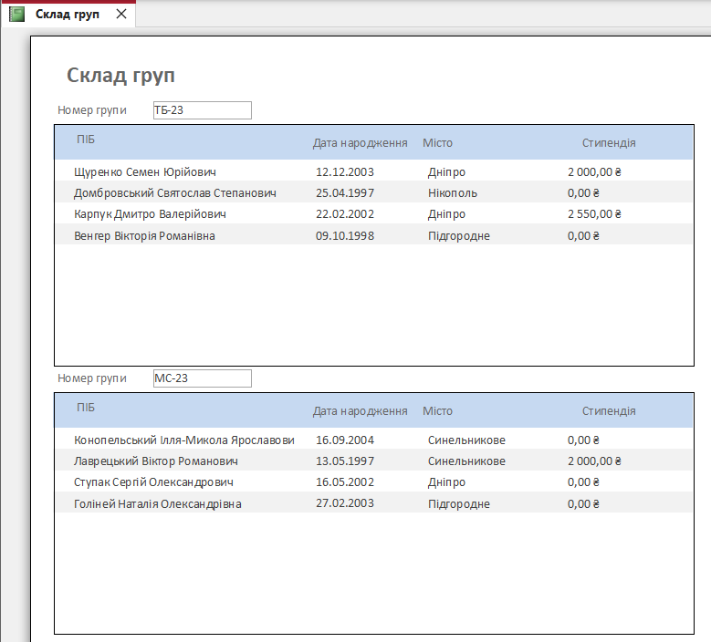
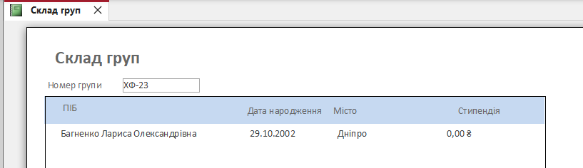

Додаток Е. Звіт індивідуальний план студента ІНП – 1 семестр

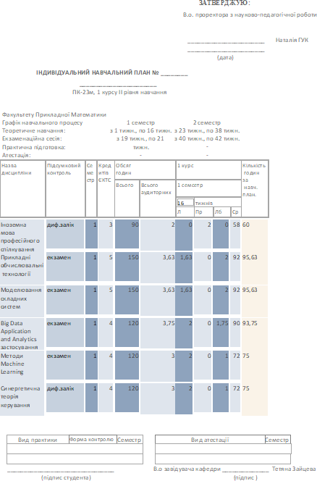

ІНП – 2 семестр
